桂林电子科技大学
数学与计算科学学院实验报告
实验室06303 实验日期：2019年5月29日
学院 | 数学与计算科学 | 学号 | 1700710124 | 姓名 | 莫小荷 |  | 成绩
课程  名称 | 数学建模 | 实验项目  名 称 | MATLAB多目标规划、0-1规划求解 |  |  | 指导  教师
一 ，实验目的

1、强化优化问题的建模技巧；

2、了解Matlab优化工具箱中的优化函数功能；

3、熟练掌握使用0-1规划函数求解技巧；

4、掌握多目标规划求解技巧。

二，实验原理

1、数学规划问题的建模思想和技巧；

2、0-1规划和多目标规划问题的求解算法；

三，使用仪器及环境
PC一台，Windows 7版本以上操作系统系统，Matlab软件（7.0版本以上）。
四，实验内容与步骤（过程及结果截图）
例题1：
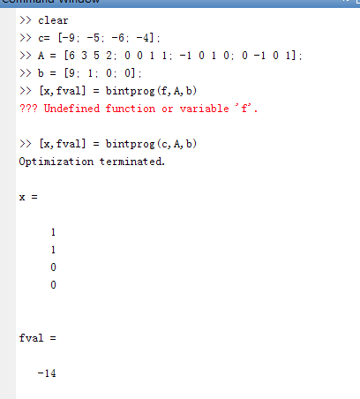
例二：
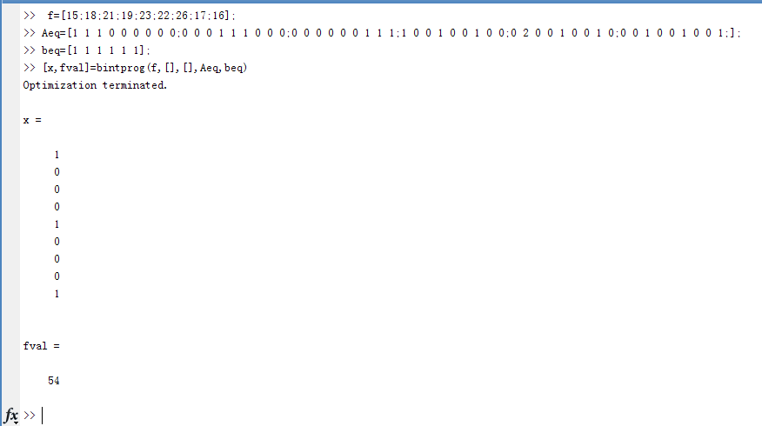
例三：
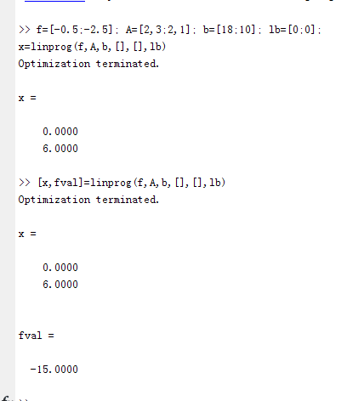

练习一：
f=[3;7;-1;1];
A=[-2 1 -1 1;-1 1 -6 -4;-5 -3 0 -1];
b=[-1;-8;-5];
[x,fval]=bintprog(f,A,b)
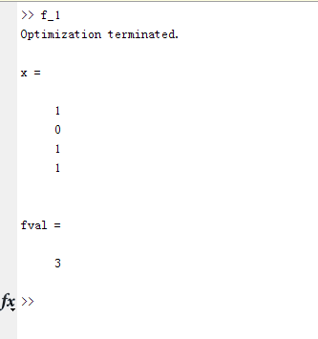
练习二：
（1）
f=[1 1 1 1 1 1 1 1 1];
A=[-1 -1 -1 -1 -1 0 0 0 0;
0 0 -1 0 -1 -1 0 -1 -1;
0 0 0 -1 0 -1 -1 0 -1;
-1 -1 2 0 0 0 0 0 0;
0 0 0 1 0 0 -1 0 0;
-1 -1 0 0 2 0 0 0 0;
0 0 0 0 0 1 -1 0 0;
0 0 0 0 -1 0 0 1 0;
-1 -1 0 0 0 0 0 0 2;
];
b=[-2 -3 -2 0 0 0 0 0 0];
[x,fval]=bintprog(f,A,b)
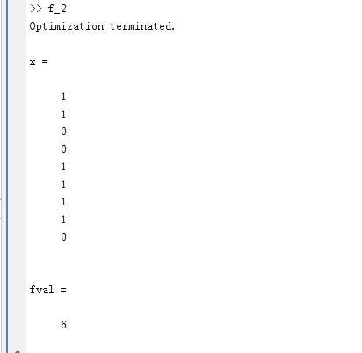
（2）
f=[1 1 1 1 1 1 1 1 1];
A=[-1 -1 -1 -1 -1 0 0 0 0;
0 0 -1 0 -1 -1 0 -1 -1;
0 0 0 -1 0 -1 -1 0 -1;
-1 -1 2 0 0 0 0 0 0;
0 0 0 1 0 0 -1 0 0;
-1 -1 0 0 2 0 0 0 0;
0 0 0 0 0 1 -1 0 0;
0 0 0 0 -1 0 0 1 0;
-1 -1 0 0 0 0 0 0 2;
];
b=[-2 -3 -2 0 0 0 0 0 0];
Aeq=[1 1 1 1 1 1 1 1 1];
beq=[6];
x=bintprog(f,A,b,Aeq,beq)
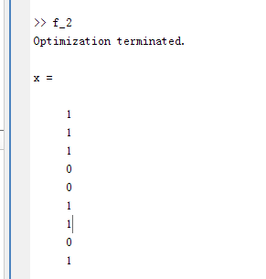
（3）
f=[-0.8 -0.5 -0.5 -0.2 -0.5 -0.2 0.1 0.1 -0.2];
A=[-1 -1 -1 -1 -1 0 0 0 0;
0 0 -1 0 -1 -1 0 -1 -1;
0 0 0 -1 0 -1 -1 0 -1;
-1 -1 2 0 0 0 0 0 0;
0 0 0 1 0 0 -1 0 0;
-1 -1 0 0 2 0 0 0 0;
0 0 0 0 0 1 -1 0 0;
0 0 0 0 -1 0 0 1 0;
-1 -1 0 0 0 0 0 0 2;
];
b=[-2 -3 -2 0 0 0 0 0 0];
[x,fval]=bintprog(f,A,b)
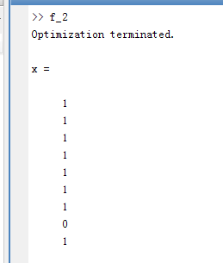

五，实验总结
- 本节结果无误。
- 练习题的第二题第一问与书上得到的结果不一致。。

